Дошкольный возраст – самоценный этап в развитии экологической культуры человека.

Этот возраст характеризуется особой интенсивностью развития эмоционально-ценностного отношения к окружающему, накоплению личного опыта взаимодействия с окружающим миром. В связи с этим, экологическое воспитание детей - дошкольников приобретает важнейшее значение, так как в этом возрасте закладываются основы экологической культуры, что является неотъемлемой частью духовной культуры человека.
Благодаря этому возможны формирование у детей экологических знаний, норм и правил взаимодействия с природой, воспитание сопереживания к ней, активность в решении некоторых экологических проблем.
Воспитать в детях положительное отношение к природе возможно лишь тогда, когда сами родители обладают экологической культурой. Эффект воспитания детей во многом обусловлен тем, насколько экологические ценности воспринимаются взрослыми как жизненно необходимые.

Заметное влияние на воспитание ребенка оказывает уклад, уровень, качество и стиль жизни семьи. Дети очень восприимчивы к тому, что видят вокруг себя. Они ведут себя так, как окружающие их взрослые.
Родители должны осознать, что нельзя требовать от ребенка выполнения какого-либо правила поведения, если взрослые сами не всегда ему следуют.

Экологическая культура включает в себя следующие компоненты:
- экологические знания и умения;
- экологическое мышление;
- ценностные ориентации;
- экологически оправданное поведение.

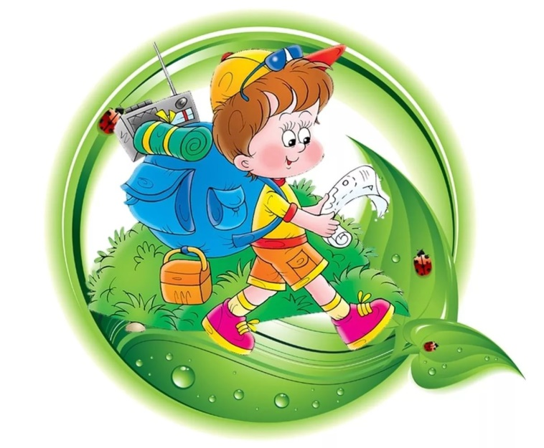

Советы родителям:
- Рассказывайте детям о загрязнении планеты. Объясняйте ребёнку, что хоть один не брошенный фантик на землю делает природу чище.
- Помните о том, что зачастую небрежное, а порой и жестокое отношение детей к природе объясняется отсутствием у них необходимых знаний.
- Обращайте внимание детей на красоту природы. Даже если вы гуляете во дворе.
- Расспрашивайте своих детей, как они относятся к природе, животным. Беседуйте, обсуждайте с детьми эти немаловажные вопросы, ведь дети – наше будущее.

Природа - это уникальная книга.
Ее тираж - один экземпляр.
Только один!
И поэтому, читая ее,
Нужно беречь каждую страницу.

Китайская пословица:
Если Вы думаете на год вперёд
– сажайте зёрна,
Если Вы думаете на 10 лет вперёд – сажайте деревья,
Если Вы думаете на 100 лет вперёд – воспитайте человека!

Давайте сохраним
Ромашку на лугу.
Кувшинку на реке
И клюкву на болоте.
О, как природа – мать
Терпима и добра!
Но чтоб её лихая
Участь не постигла.
Давайте сохраним
На стрежнях осетра.
Журавля в небесах,
В таёжных дебрях – тигра.
Коль суждено дышать
Нам воздухом одним.
Давайте - ка мы все
Навек объединимся.
Давайте наши души
Вместе сохраним,
Тогда мы на земле
И сами сохранимся!

МАДОУ
детский сад № 3 «Тополёк»
г. Туринск

«Экологическое воспитание детей»

Воспитатель: Пугачева И.В.

Вода – самая известная и самая загадочная из всех жидкостей, существующих на земле.

Чистой воды на Земле становится все меньше. Недостаток ее уже сейчас остро ощущается во многих регионах. Но это не потому, что запасы воды истощаются. Над водой нависла угроза загрязнения. Заводы и фабрики, электростанции потребляют большое количество воды и одновременно загрязняют ее различными отходами.
Будущее России, ее экология, чистота ее рек и озер зависят от каждого из нас, от детей и взрослых.
Мы знаем, что чистая вода дарит нам жизнь, здоровье и радость. И поэтому каждому из нас необходимо бережно относиться к воде, экономно расходовать этот ценнейший дар. Нужно охранять от загрязнений водоемы и прилегающие к ним территории.
Родители должны донести до детей понимание бережного отношения к воде как к жизненно важному ресурсу и драгоценному дару природы России. Рассказать детям об уникальных свойствах воды, развивать представления о незаменимости воды в жизни всех живых существ планеты.
Это достигается путем решения задач воспитания экологической культуры дошкольников.

Воспитание экологической культуры – долгий путь формирования правильных способов взаимодействия с природой. Понимание элементарных связей, существующих в природе, чувство сопереживания всему, восприятие красоты природы – вот составляющие экологической культуры.
Детям необходимо прививать навыки экологически грамотного отношения в быту, научить бережно и экономно относиться к воде. Родители должны быть в этом примером.

«Воде дана волшебная власть стать соком жизни на земле»

(Леонардо да Винчи)

Расскажите детям:

- Вода необходима человеку не только для питья и приготовления пищи. Водой мы моемся. Вода нужна для поддержания чистоты в жилищах, общественных зданиях, на улицах.
- По водным путям человек передвигается на лодках, теплоходах, перевозит продукты и машины, сплавляет лес.
- Вода приводит в движение машины, вырабатывающие электрический ток.
- Вода переносит тепло по трубам и обогревает воздух в домах, где живут и работают люди.
- Нагретая вода отдаёт тепло растениям, выращиваемым в теплицах.
- Вода нужна для работы железнодорожного и автомобильного транспорта.
- Ни одна отрасль промышленности не обходиться без воды. На фабриках и заводах вода используется для растворения красок, крашения тканей и кожи, для изготовления бумаги, мыла, выпечки хлеба и т.д.
- Многие культурные растения нуждаются в дополнительной поливке. Для этого используют поливные машины, дождевальные установки.

Проходят эры – миллионолетья,
Земля живёт, и будет жить всегда.
Пока в артериях её не иссякает
Источник Жизни – Чистая вода!

Что такое вода?
Минерал, не имеющий цвета.
Не имеющий запаха, формы,
Но ты оглянись –
Это главное таинство,
Главное чудо планеты.
Это главный исток,
Из которого вылилась жизнь!

Советуем прочитать:

М. Д. Перина «Живая вода», Е.Благинина «Снег», И.Бунин «Льет дождь, холодный, точно лед» Т.Новицкая «Белый снег пушистый»
Н. Абрамцева «Сказка о тумане» А.Мельников «Художник картину всю ночь рисовал»
Л. Квитко «Корова в тумане»,
Н. Болтачёва «Сказка о круговороте воды»
В.Орлов «Ты скажи мне, реченька лесная»
С.Сахаров «Кто в море живёт?»
Г.Люшина «Капелька»
Б.Заходер «Что случилось с рекой?»
«Кот и Кит»
Н.Рыжова «Жила – была река»,
«Два ручья», «Вы слыхали о воде?»
Э.Мошковская «Речка»

Вода – это символ жизни, который необходимый всем живым организмам Земли.

МАДОУ
детский сад № 3 «Тополёк»
г. Туринск
«Царица - водица»

«Воду мы начинаем ценить не раньше того, как высыхает колодец» ( Томас Фуллер )

Воспитатель: Пугачева И.В.

Атмосферный воздух – один из важнейших жизнеобеспечивающих природных компонентов на Земле – представляет собой смесь газов и аэрозолей атмосферы, сложившуюся в ходе эволюции.
Загрязнение атмосферы – это самый мощный, постоянно действующий фактор воздействия на растения, животных, микроорганизмы и на качество жизни человека.

Как же научить своих детей важности заботы об окружающей среде?
Чтобы дети начали постоянно задумываться об окружающей среде, дайте им возможность видеть все, что вы делаете для ее защиты изо дня в день, и объясняйте, почему вы это делаете. Например, дети могут не понимать, почему использование энергосберегающих ламп или механической газонокосилки лучше для окружающей среды, пока вы им это не объясните. Покажите своим детям, что вы не разбрасываете мусор, и объясните, какое влияние загрязнение имеет на окружающую среду. Нужно показать, как прекрасен и бесконечно разнообразен окружающий нас мир природы. Ввести ребёнка в этот мир, раскрыть его красоту, неповторимость, научить любить и беречь природу. Это важная задача и долг взрослых.

Воздух - это таинственный невидимка.
Что находится внутри воздушного шарика? Почему не тонет мячик?
Отчего получаются мыльные пузыри?.. Ну, какого ребенка не волновали эти животрепещущие вопросы. Поймать «таинственного невидимку» и больше узнать про воздух помогут веселые и несложные опыты, которые можно найти в интернете и провести в домашних условиях.

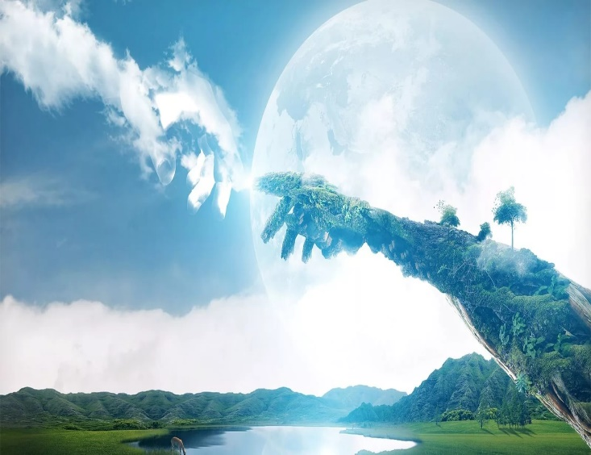

Свойства воздуха:
Прозрачен;
Не имеет цвета и запаха;
При нагревании расширяется;
При охлаждении сжимается;
Занимает весь представленный объём.

Расскажите детям:
Воздух, окружающий нашу Землю – это её удивительная голубая «рубашка». В такой «рубашке» наша планета не перегревается от Солнца.
Воздушная оболочка защищает Землю от космических снарядов – метеоритов. Когда небесные камни попадают в воздушные слои Земли, они так сильно раскаляются, что сгорают.
Воздушная оболочка Земли защищает нас от космических лучей – невидимок. Они давно бы уничтожили на Земле всё живое, да воздух их не пропускает.
Воздух, окружающий нашу Землю, выполняет очень важную работу – следит за климатом на нашей планете. Перегоняет тёплый воздух на север, холодный – на юг.
С морей и океанов, рек и озёр собирает влагу и отдаёт её суше. Летом поливает землю дождём, а зимой укрывает её пушистым одеялом, чтобы не мёрзли растения, не страдали от жестоких морозов звери и птицы.

Чистый воздух – хорошо,
Значит, нам дышать легко!

Он – прозрачный невидимка,
Лёгкий и бесцветный газ.
Невесомою косынкой,
Он окутывает нас.
Он в лесу – густой, душистый,
Как целительный настой.
Пахнет свежестью смолистой,
Пахнет дубом и сосной.
Летом он бывает тёплый,
Веет холодом зимой.
Когда иней красит стёкла
И лежит на них каймой.
Мы его не замечаем,
Мы о нём не говорим.
Просто мы его вдыхаем -
Он ведь нам необходим!

МАДОУ
детский сад № 3 «Тополёк»
г. Туринск

«Воздух – это жизнь»

«Без экологических знаний сегодня жизнь невозможна. Они нужны нам, людям, как воздух, как лекарство от болезни, диагноз которой – равнодушие к нашему общему Дому, к Природе»
(В. А. Алексеев).

Воспитатель: Пугачева И.В.

